جنگ اول جهانی
جنگ اول جهانی بین قدرت های بزرگ اروپائی به تاریخ 28 جولای یکماه بعد از ترور شهزادۀ اتریش ـ مجارستان و همسرش اتفاق افتاد و در 11 نوامبر 1918 پایان یافت. درین جنگ که حدود 70 ملیون نیرو بسیج شده بود، یکی از خونین ترین جنگهای بود که در تاریخ معاصر جهان اتفاق افتاده است. درین جنگ بیش از 10 ملیون نظامی و 7
ملیون ملکی بقتل رسید .
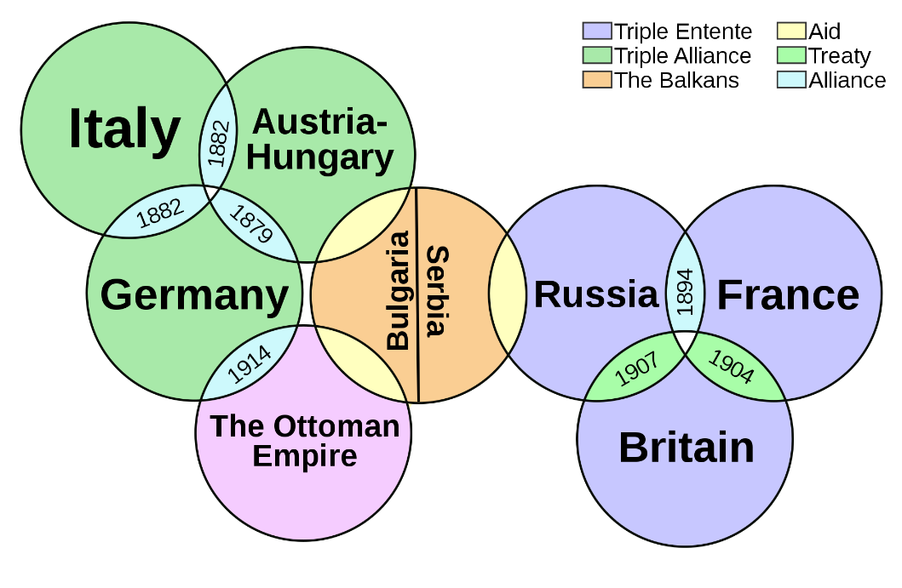
ill: Wikimedia (CC BY-SA 4.0)
این جنگ بین دو اتحاد از کشورهای مقتدر اروپائی رخ داد. با آنکه این جنگ سراسر جهـــــان را در بر نمیگرفت اما از آنجائیکه اروپائیها اروپا را معادل با تمام جهان میدانستند آنرا جنگ جهانی نامیدند. در یکطرف این جنگ اتریش ـ مجارستان، آلمان که خود را نیروهای محور sentralmaktene می نامیدند، قرار داشت و جانب دیگر جنگ شامل کشورهای بریتانیای کبیر، فرانسه و روسیه میشد که خود را نیروهای متفقین نیز می نامیدند .
انگیزه جنگ اول جهانی ترور فرانس فردیناندFrans Ferdinand شاهزاده اتریشی مجاری و همسر او او بود .
بتاریخ 28 جون در سارایگو پایتخت بوسنیا – هرزیگوینا که آنزمان از ملحقات اتریش – مجارستان بود شهزاده و همسرش بقتل رسیدند. در سارایگو گروههای مردم با ریشۀ نژادی اسلاو زندگی میکردند و آنها خواهان جدائی از اتریش و پیوستن به صربستان بودند. ترور شهزاده توسط یکی از اعضای جوان گروه بنام دست سیاه Den svarte hånd که رابطۀ نزدیک با رهبری دولت صربستان داشت، به اجرا در آمد .
دولت اتریش – مجار حکومت صربستان را مسئول قتل شهزاده دانسته و آنکشور را به جنگ تهدید نمود. دولت صربستان کوشید با مذاکره از جنگ جلوگیری نماید اما حلقات نیرومند در رهبری دولت اتریش – مجار که نابودی صربستان آرزو میکردند، اینک بهانه و دستاویزی مناسب را بدست آورده بودند، بی درنگ آتش جنگ را شعله ورنمودند.
با اینکه صربستان کشور کوچک بود اما این کشور از متحد نزدیک و نیرومند خود روسیه خواهان کمک شد. روسیه از حمایت متحدان نیرومند خود ، بریتانا و فرانسه برخوردا بود و بدینطریق قدرتهای اصلی در اروپا در یک جنگ خونین و ویرانگر باهم درگیر شدند. کشورهای اسکاندیناوی، سویدن، ناروی و دنمارک از شرکت درین جنگ ویرانگر در امان ماندند .

علت جنگ
قتل شاهزاده فرانس فردیناند و همسرش نه علت اصلی جنگ بلکه انگیزه این جنگ بود. علت اصلی جنگ تضادها و مخالفتهای موجود بین قدرت های بزرگ اروپائی بود. روابط فرانسه و آلمان از جنگ 1870 میان ایندو کشور که به شکست فرانسه انجامید، متشنج بود و فرانسوی ها در رویای انتقام بسر می بردند. رابطه بریتانیا و آلمان تیره بود .آلمان با ساختن کشتیهای بزرگ نظامی تهدید بالقوه به حاکمیت بحری و استعماری انگلیس به شمار می آمد .رابطه روسیه با دولت اتریش – مجار نیز تیره بود. در کشور اتریش – مجار گروه های قومی از نژاد اسلاو زندگی میکردند. تزار روس خود را پدر تمام اسلاو می پنداشت و دولت اتریش – مجار حمایت روسیه از اسلاو تباران را، مداخله در امور داخلی خود میدانست و با آن مخالف بود.
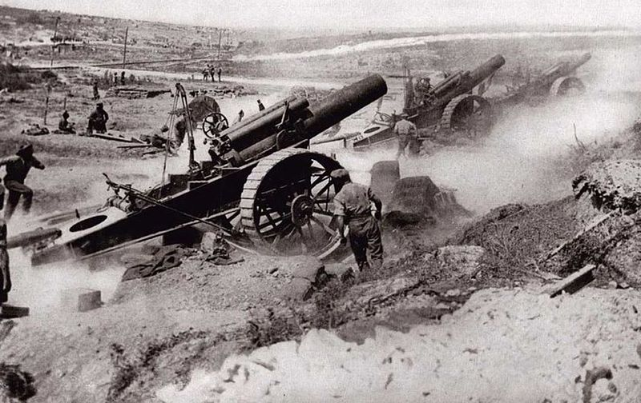
ill: Wikimedia (CC BY-SA 4.0)
اختلافات فوق الذکر علت اصلی مسابقات تسلیحاتی بین قدرتهای بزرگ قبل از بروز جنگ بود.بودجه نظامی قدرت های اروپائی قبل از 1914 افزایش چشمگیر را نشان میداد و همه دولتهای رقیب همدیگر را زیر نظر داشتند. ترور شهزادۀ اتریشی باعث گردید تا تضادهای انباشته شده منفجر گردند .
روسیه در شرایط بد می جنگید. روسها در فاصله 1914 تا 1915 نیم از نیروهای نظامی خود را در جنگ از دست دادند. ارتش روسیه بگونه بدی رهبری میشد و نارضایتی در میان سربازان افزایش یافته بود و تعدادی صحنه جنگ را بمقصد خانه های خود ترک کردند. تمام روسیه را نارضایتی فرا گرفته بود و شهر ها صحنه تظاهرات اعتراض آمیز بود تا اینکه در سال 1917 انقلاب در روسیه اتفاق افتاد. دولت جدید با دولت محور پیمان صلح را به امضا رسانید و روسیه از جنگ خارج شد .
بریتانیا و فرانسه سعی میکردند که آلمان را با قطع راههای زمینی و بحری آنکشور به محاصره بکشند و این کار بسیاری از کشور ها از جمله ناروی و ایالات متحده را از لحاظ اقتصادی متضرر میساخت. امریکائی ها تا زمانیکه کشتی های آنها مورد حمله آلمانیها قرار نگرته بودند، علاقه به مداخله در جنگ را نداشتند و اما بعد ازحمله آلمان وضعیت تغییر نمود و رئیس جمهور امریکا ودرو ویلسن Woodrow Wilson در ماه اپریل 1917 به آلمان اعلام جنگ داد. در سال 1918 چهارملیون سرباز تازه نفس امریکا با نیروهای آلمانی وارد جنگ شدند .

پایان جنگ و زندگی عقب جبهه
در بهار 1918 آلمان یک حمله شدید را علیه فرانسه براه انداخت و قصد داشت به یک پیروزی بزرگ و سریع دست یابد. آلمانها در تلاش بودند قبل از رسیدن نیروهای روسیه کار را با فرانسه یکطرفه کنند اما این پلان راه بجائی نبرد.اوضاع در آلمان رو به وخامت نهاد .جوانان زیادی درین مدت به قتل ر سیدند، فقر و مسکنت بیداد میکرد و
مردم در شهر ها دست به تظاهرات زدند. قیصر آلمان به هالند گریخت. رئیس جمهور امریکا یک طرح 14 ماده ای را برای پایان دادن به جنگ پیشکش نمود که در آن به آزادی و استقلال ملتها تاکید شده بود. دولت آلمان به صلح تن داد و گمان میکرد که به صلح آبرمندانه دست یابد اما پیامد صلح آلمانها را مایوس و خشمگین نمود.
جنگ دوم جهانی برای مردان و پسران جوان یک جهنم بود. زنان نیز چه بشکل از دست دادن اعضای خانواده و چه با شرکت مستقیم بحیث پرستار در جنگ بار رنج و بدبختی جنگ را بدوش میکشیدند. مشکلات اقتصادی و امکان بدست آوردن یک شغل موجب شد تا تعدادی زیادی زنان کارهای که قبلا متعلق به مردان بود، بدست آورند. زنان با حقوق کمتر، تقریبن نصف حقوق مردان، در کارخانه های تسلیحاتی، وسائل حمل و نقل و سایر فابریکات مشغول کار شدند. گرچه با پایان یافتن جنگ و برگشتن مردان تعداد از زنان شغل خود را از دست دادند و به خانه برگشتند اما این یک تجربه بود که اعتماد به نفس زنان را بالا برد. زنان در عمل دریافتند که اولن میتوانند همان کارها را انجام دهند که قبلن مخصوص مردان بود و ثانین زنان دریافتند که میتوانند مستقل از مردان به کار و زندگی خود بپردازند .
خلاصه تجربه کار در خارج از منزل به ارتقای موقعیت اجتماعی زنان کمک کرد و بعد از جنگ اول جهانی در یکسری از کشور ها از جمله ایالات متحده امریکا، آلمان و بریتانیا قانون حق رای به زنان تصویب گردید .
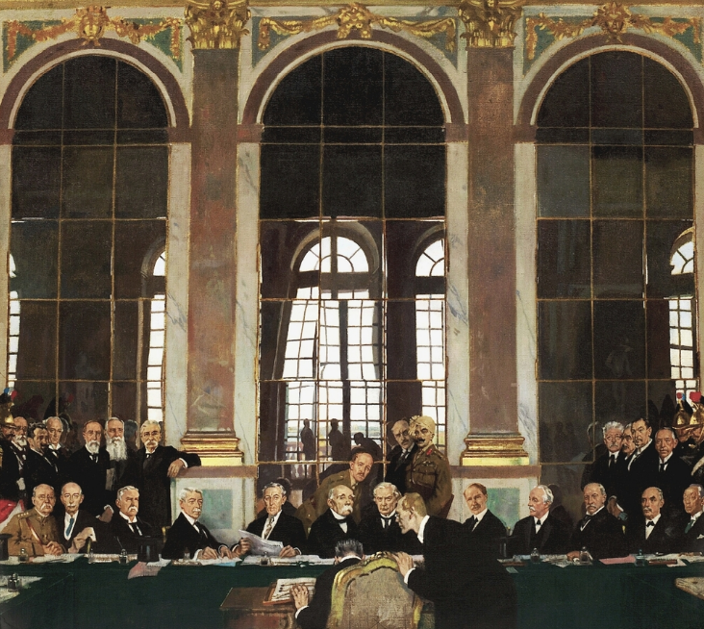
ill: Store norske leksikon (Public domain)
با پایان جنگ در وارسایلس Versailles در نزدیکی پاریس جلسه از کشورهای فاتح در مورد سرنوشت جنگ برگذار گردید. آلمان باید ایالات الزاس و لورین که در جنگ 1870-1871 از فرانسه گرفته بود، دوباره به آن کشور واگذار میکرد. آلمان مجبور به صرف نطر کردن از مستعمرات خود بود و می باید از ارتش کوچکی در آینده برخوردار میشد. آلمان همچنان مجبور بود غرامت سنگین جنگ را بپردازد. کشورهای متحد آلمان نیز مجازات شدند. کشور بزرگ اتریش – مجارستان به دو کشور کوچک اتریش و مجارستان تقسیم گردید. ترکیه که تا قبل ااز جنگ کشور بزرگ بود، تعداد زیادی ایالات خود را از دست داد وناسیونالیست های آنکشور به قتل 600000 ارامنی متهم شدند.

به این پرسشها پاسخ دهید؟
- که به تاریخ 28 جون 1914 به قتل رسید؟
- چه سازمانی عقب این ترور قرار داشت و هدف این سازمان چه بود؟
- عکس العمل دولت اتریش – مجارستان به این قتل چه بود؟
- کدام کشور متحد نیرومند کشور اتریش – مجار بود؟
- متحد نیرومند صربستان کدام کشور بود؟
- کدام کشورها جز محور و کدامها جز متفقین گردید؟
- چرا آلمان میخواست سریعا بر فرانسه پیروز گردد؟
- در روسیه چه رخ داد؟
- داخل شدن امریکا در جنگ چه اهمیت داشت؟
- چرا آلمان تسلیم شد؟
- زندگی زنان در جنگ اول چگونه تغییر کرد؟
- جنگ چه پیامدهای برای آلمان داشت؟

